中国工商银行出入金操作指引

一、入金操作指引

第一步、登录中国工商银行官网，网址： www.icbc.com.cn，点击“个人网上银行”（出入金操作时间：交易日9:30-21:00）。
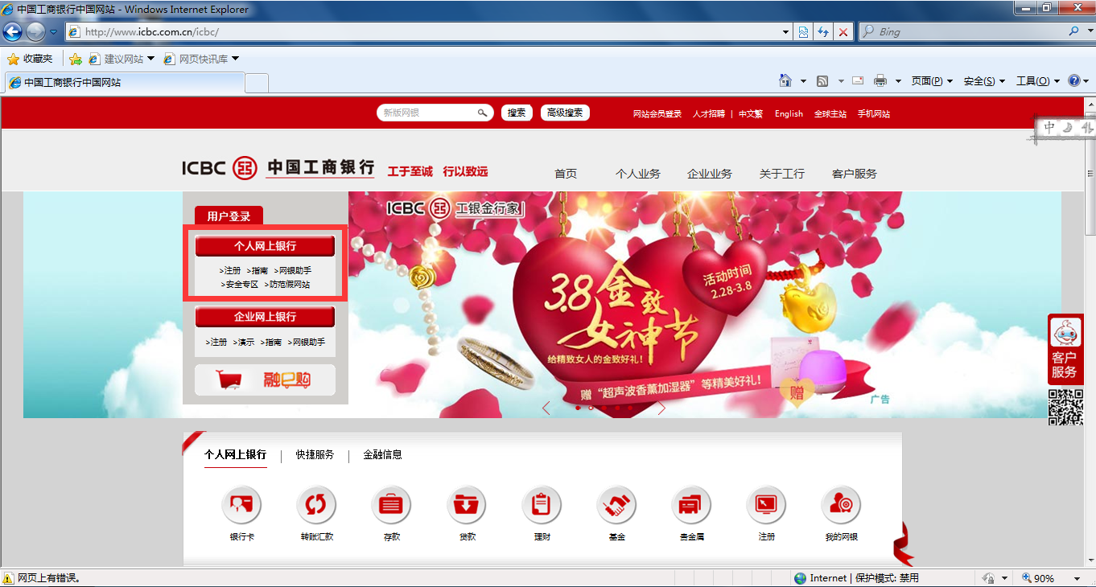
第二步、输入工行帐号和密码，登录网银。
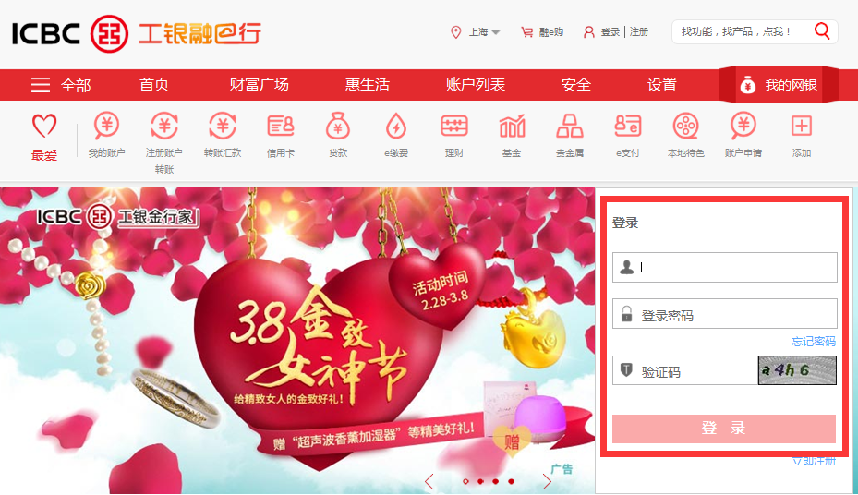
第三步、选择“全部”→“基金、证券、期货”→“银商银权”→“我的交易市场”。
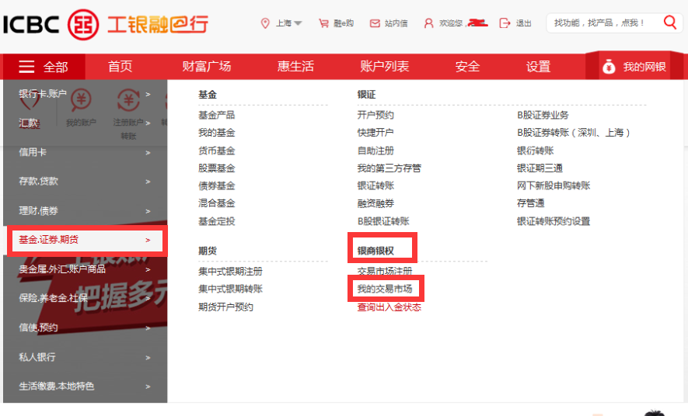
第四步、选择“上海自贸区红酒交易中心”，点击“入金”。
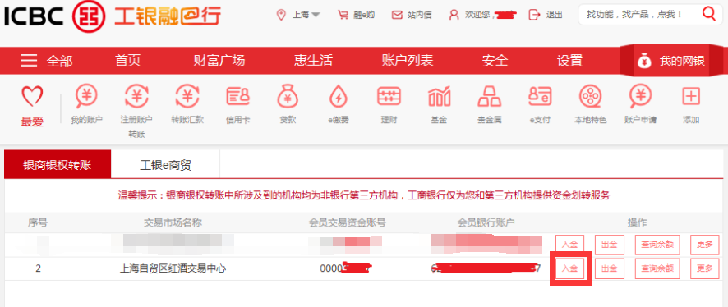
第五步、填写入金金额及相关信息并提交。
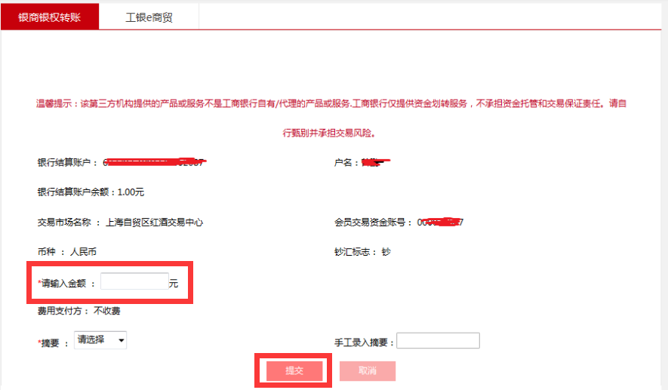
第六步、确认入金信息。
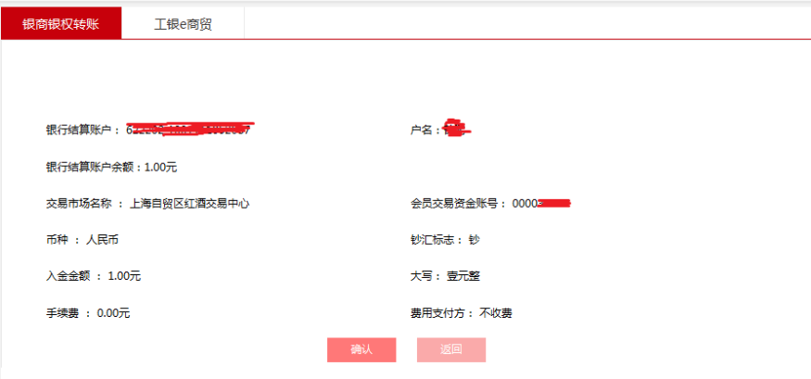

第七步、入金成功。
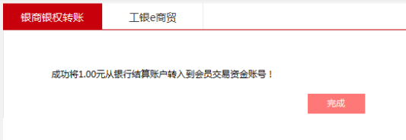

二、出金操作指引

第一步、登录中国工商银行官网，网址： www.icbc.com.cn，点击“个人网上银行”（出入金操作时间：交易日9:30-21:00）。
第二步、输入工行帐号和密码，登录网银。
第三步、选择“全部”→“基金、证券、期货”→“银商银权”→“我的交易市场”。
第四步、选择“上海自贸区红酒交易中心”，点击“出金”。
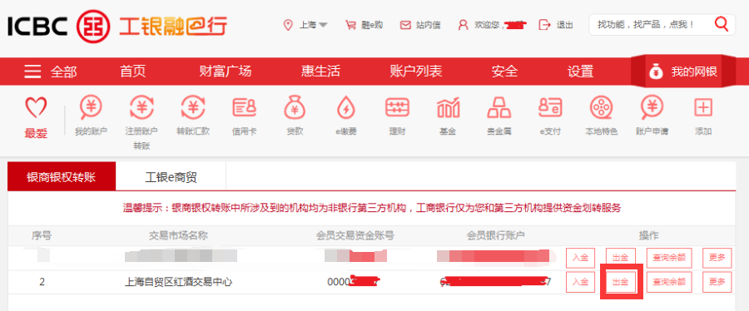
第五步、填写出金金额及交易资金帐号密码（即交易帐号密码）并提交。
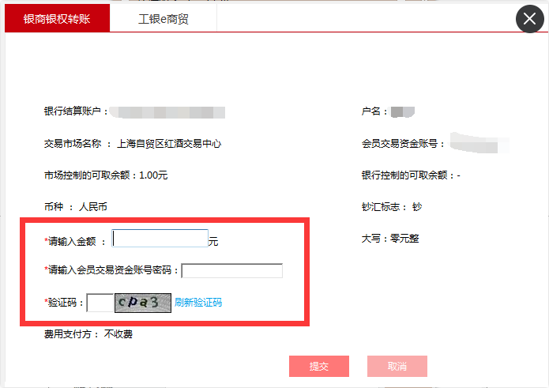
第六步、确认出金信息。
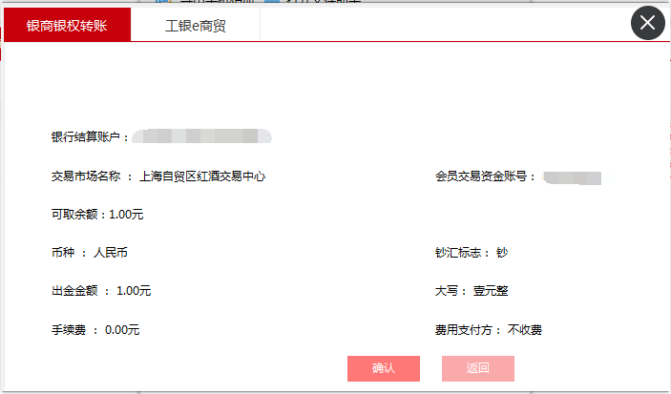
第七步、出金成功。
